福建信息职业技术学院教案
第 8 号
课程名称 | 物联网应用开发 |  | 授课日期 | 2025-10-23
班 级 | 物联网2232 |  | 课堂类型 | 一体化
教 材 | 《开源鸿蒙（OpenHarmony）移动应用开发》
章节名称 | 第二章 鸿蒙应用页面开发  任务1 登录页面布局分析（二）
目的要求 | - 掌握基础组件Swiper的使用
学情分析 | 学生已掌握基本的物联网概论知识、物联网安装调试知识与物联网云平台知识，具有面向对象编程基础。
重 难 点  分 析 | 重点：基础组件  难点：基础组件
信息化应用方法 | 网络教学平台、视频、课件等在校内鸿蒙应用开发实训室开展现场教学，通过项目任务驱动进行混合式教学；
思政元素  融合设计 | 思政元素 | 融入方式
 | 民族自豪感、  科技报国情怀 | 通过国产软件的崛起及应用事例的讲解，树立学生的民族自豪感和科技报国情怀
作业布置 | 学习通练习
参考资料 | 1、《移动端应用开发（OpenHarmony）》课件、微课与工单视频；  2、OpenHarmony官方指导手册与教程

教学  环节 | 教学  内容 | 教师活动 | 学生活动 | 设计意图
课前 | 预习  30min | 准备好学生自主学习的资源。 | 了解鸿蒙官网上的UI学习资源； | 课前让学生复习相关教学内容，提高课堂教学效率，让学生更好的理解授课内容。
 |  | 备课：欢迎页面与登录页面的知识储备。 | 预习欢迎页面与登录页面的知识储备
课中 | 课程介绍（5min） | 回顾上次课的内容，提问学生；  1.复习ArkTS中组件的公共样式 | 互动并回答问题。 | 复习上节课的意图
 | 知识储备  （40min） | Swiper组件提供滑动轮播显示的能力。Swiper本身是一个容器组件，当设置了多个子组件后，可以对这些子组件进行轮播显示。通常，在一些应用首页显示推荐的内容时，需要用到轮播显示的能力。  针对复杂页面场景，可以使用 Swiper 组件的预加载机制，利用主线程的空闲时间来提前构建和布局绘制组件，优化滑动体验。  Swiper作为一个容器组件，如果设置了自身尺寸属性，则在轮播显示过程中均以该尺寸生效。如果自身尺寸属性未被设置，则分两种情况：如果设置了prevMargin或者nextMargin属性，则Swiper自身尺寸会跟随其父组件；如果未设置prevMargin或者nextMargin属性，则会自动根据子组件的大小设置自身的尺寸。  Swiper（滑动组件），提供切换子组件显示的能力，可以包含子组件。  接口描述：  Swiper(value?:{controller?: SwiperController})  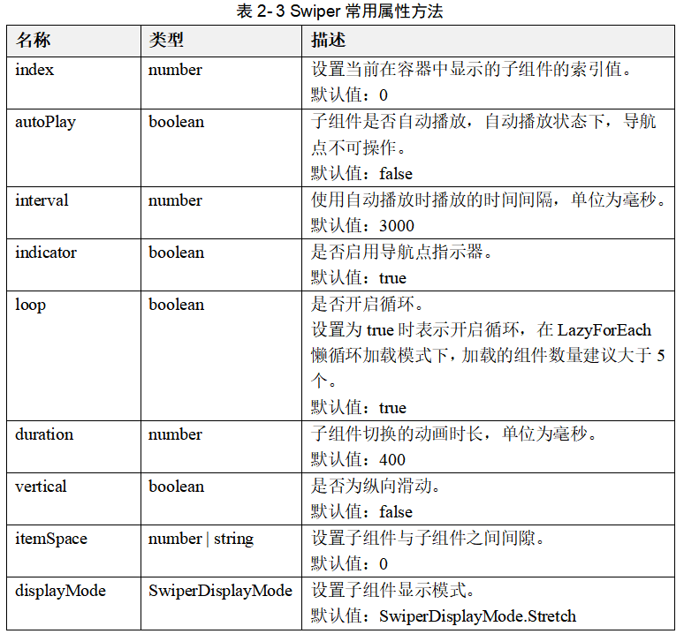  往Swiper中加入3个Text文本组件，设置Swiper初始显示第2个组件、自动播放、关闭循环播放、使用横向切换。并在下面加入两个按钮用于向前和向后切换组件。显示效果如下：  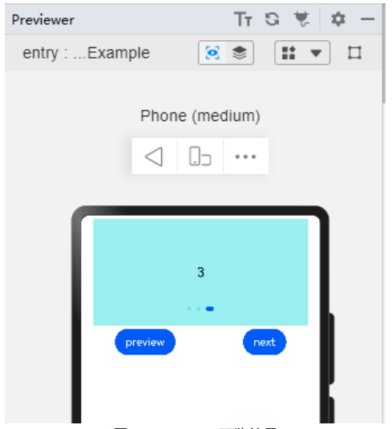  循环播放  通过loop属性控制是否循环播放，该属性默认值为true。  当loop为true时，在显示第一页或最后一页时，可以继续往前切换到前一页或者往后切换到后一页。如果loop为false，则在第一页或最后一页时，无法继续向前或者向后切换页面。  自动轮播  Swiper通过设置autoPlay属性，控制是否自动轮播子组件。该属性默认值为false。  autoPlay为true时，会自动切换播放子组件，子组件与子组件之间的播放间隔通过interval属性设置。interval属性默认值为3000，单位毫秒。  导航点样式  Swiper提供了默认的导航点样式和导航点箭头样式，导航点默认显示在Swiper下方居中位置，开发者也可以通过indicator属性自定义导航点的位置和样式，导航点箭头默认不显示。  通过indicator属性，开发者可以设置导航点相对于Swiper组件上下左右四个方位的位置，同时也可以设置每个导航点的尺寸、颜色、蒙层和被选中导航点的颜色。  轮播方向  Swiper支持水平和垂直方向上进行轮播，主要通过vertical属性控制。  当vertical为true时，表示在垂直方向上进行轮播；为false时，表示在水平方向上进行轮播。vertical默认值为false。  每页显示多个子页面  Swiper支持在一个页面内同时显示多个子组件，通过displayCount属性设置。 | 学习基础组件Swiper，能够使用资源引用的设置组件的参数与属性值。  （做笔记） | 在移动应用开发中，基础组件的使用是构建用户界面的核心。Image组件的引入，使得开发者能够轻松地在界面上展示图片资源，增强应用的视觉效果和用户体验。通过简单的属性设置，即可实现图片的加载、显示和缩放，使得图片展示更加灵活和适应不同屏幕尺寸。Button组件作为交互的基础，其样式和事件处理的灵活性，为用户提供了丰富的交互方式。Swiper组件的加入，为开发者提供了创建轮播图和幻灯片展示的能力，使得信息展示更加动态和吸引用户注意。掌握这些基础组件的使用，对于快速开发出功能丰富、界面友好的移动应用至关重要。通过本教案的学习，学生应能够熟练运用Image、Button和Swiper组件，以及Stack容器组件，来构建具有吸引力的用户界面，并能够理解资源引用在设置组件参数和属性值中的重要性。
 | 任务实施  （40min） | 讲解任务要完成的工单注意事项。提交的平台。  监督学生完成任务，填写任务工单。 |  | 1.提高学生软件应用操作能力；  2.提高学生分析和解决问题能力。
 | 任务总结  （5min） | 总结工单结果。 | 检查工单是否有提交。 | 进一步强化学生理论联系实际和解决问题的能力
作业 |  | 学习通练习
课后 |  | 教师将 PPT、实验指导等教材资源上传到学习平台，汇总电子学习档案，要求及时复习巩固。 | 学生登录学习平台查看学习进度，查缺补漏。

